
Об утверждении регламентов государственных услуг, оказываемых Агентством Республики Казахстан по делам спорта и физической культуры
Утративший силу
Приказ Председателя Агентства Республики Казахстан по делам спорта и физической культуры от 4 марта 2014 года № 72. Зарегистрирован в Министерстве юстиции Республики Казахстан 15 марта 2014 года № 9230. Утратил силу приказом Министра культуры и спорта Республики Казахстан от 14 мая 2015 года № 176.
Сноска. Утратил силу приказом Министра культуры и спорта РК от 14.05.2015 № 176 (вводится в действие по истечении десяти календарных дней после дня его первого официального опубликования).
В соответствии с подпунктом 2) статьи 10 Закона Республики Казахстан от 15 апреля 2013 года "О государственных услугах" ПРИКАЗЫВАЮ:
1. Утвердить:
1) регламент государственной услуги "Выдача свидетельства об аккредитации республиканских общественных объединений по видам спорта" согласно приложению 1 к настоящему приказу;
2) регламент государственной услуги "Выплата пожизненного ежемесячного материального обеспечения заслуженным спортсменам и тренерам" согласно приложению 2 к настоящему приказу;
3) регламент государственной услуги "Присвоение спортивных званий и категорий: почетное звание "Заслуженный тренер Республики Казахстан", почетное звание "Заслуженный мастер спорта Республики Казахстан", мастер спорта Республики Казахстан международного класса, мастер спорта Республики Казахстан, тренер высшего и среднего уровня квалификации высшей категории, инструктор-спортсмен высшего уровня квалификации высшей категории, методист высшего и среднего уровня квалификации высшей категории, национальный судья по спорту высшей категории, национальный судья по спорту" согласно приложению 3 к настоящему приказу.
2. Признать утратившим силу приказ Председателя Агентства Республики Казахстан по делам спорта и физической культуры от 27 сентября 2012 года № 285 "Об утверждении регламентов государственных услуг, оказываемых Агентством Республики Казахстан по делам спорта и физической культуры" (зарегистрированный в Министерстве юстиции Республики Казахстан 12 октября 2012 года № 7999, опубликованный в газете "Казахстанская правда" от 14.08.2013 г. № 251 (27525); "Егемен Қазақстан" 14.08.2013 ж. № 189 (28128).
3. Департаменту стратегического развития (Камзебаева Д.У.) обеспечить:
1) в установленном законодательством порядке представление настоящего приказа на государственную регистрацию в Министерство юстиции Республики Казахстан;
2) официальное опубликование в средствах массовой информации настоящего приказа после его государственной регистрации в Министерстве юстиции Республики Казахстан.
3) размещение настоящего приказа на официальном интернет-ресурсе Агентства Республики Казахстан по делам спорта и физической культуры.
4. Контроль за исполнением настоящего приказа оставляю за собой.
5. Настоящий приказ вводится в действие по истечении десяти календарных дней после дня его первого официального опубликования.
Председатель Агентства
Республики Казахстан по делам
спорта и физической культуры | Т. Есентаев

Приложение 1
к приказу Председателя
Агентства Республики Казахстан
по делам спорта и физической культуры
от 4 марта 2014 года № 72
Регламент государственной услуги
"Выдача свидетельства об аккредитации республиканских
общественных объединений по видам спорта"
1. Общие положения
1. Государственная услуга оказывается Агентством Республики Казахстан по делам спорта и физической культуры (далее – услугодатель) в соответствии со стандартом государственной услуги "Выдача свидетельства об аккредитации республиканских общественных объединений по видам спорта", утвержденным постановлением Правительства Республики Казахстан от 19 февраля 2014 года № 118 (далее – стандарт).
Прием документов и выдача результатов оказания государственной услуги осуществляются через Республиканское государственное предприятие на праве хозяйственного ведения "Центр обслуживания населения" Комитета по контролю автоматизации государственных услуг и координации деятельности центров обслуживания населения Министерства транспорта и коммуникации Республики Казахстан (далее – ЦОН).
2. Форма оказания государственной услуги: бумажная.
3. Результатом оказания государственной услуги является – свидетельство об аккредитации сроком на 4 года.
Форма предоставления результата оказания государственной услуги: бумажная.
2. Описание порядка действий структурных подразделений
(работников) услугодателя в процессе оказания государственной
услуги
4. Основанием для начала процедуры по оказанию государственной услуги является наличие заявления юридического лица (далее – услугополучателя) о предоставлении государственной услуги либо его представителя по доверенности с приложением необходимых документов для получения государственной услуги, предусмотренных пунктом 9 стандарта.
5. Содержание каждой процедуры (действия), входящих в состав процесса оказания государственной услуги, длительность выполнения:
1) фиксирование запроса на получение государственной услуги уполномоченным сотрудником структурного подразделения услугодателя в информационной системе ЦОН (далее – ИС ЦОН).
2) регистрация сотрудником канцелярии услугодателя заявления услугополучателя и направление на рассмотрение директору департамента физической культуры в день поступления пакета документов услугополучателя на бумажном носитете;
3) рассмотрение в течение 30 минут директором департамента физической культуры заявления и приложенных к нему документов на соответствие требованиям и направление их ответственному исполнителю управления развития массового спорта;
4) осуществление в течение одного календарного дня ответственным исполнителем управления развития массового спорта подготовки и формирования пакета документов услугополучателя к заседанию Комиссии по аккредитации (далее – Комиссия);
5) рассмотрение Комиссией документов приложенных к заявлению услугополучателя и утверждение протокола заседания Комиссии по итогам рассмотрения заявления услугополучателя в течение одного календарного дня;
6) по результатам заседания Комиссии подготовка, подписание и регистрация приказа об аккредитации в течение одного календарного дня;
7) осуществление в течение одного календарного дня ответственным исполнителем услугодателя заполнения свидетельства об аккредитации и направление результата оказания государственной услуги в канцелярию, для последующей отправки в ЦОН.
6. Результаты процедуры (действия) по оказанию государственной услуги, который служит основанием для начала выполнения следующей процедуры (действия):
1) зарегистрированный запрос с входящим номером;
2) полнота представленных документов;
3) решение по результатам рассмотрения документов Комиссией по аккредитации;
4) подписание руководителем услугодателя решения по аккредитации;
5) направление результата оказания государственной услуги на бумажном носителе.
3. Описание порядка взаимодействия структурных подразделений
(работников) услугодателя, в процессе оказания государственной
услуги
7. Структурные подразделения и работники услугодателя, которые участвуют в процессе оказания государственной услуги:
1) канцелярия услугодателя;
2) директор департамента физической культуры;
3) ответственный исполнитель управления развития массового спорта;
4) Комиссия по аккредитации;
5) руководитель услугодателя.
8. Описание последовательности действий с указанием срока выполнения каждого действия приведены в приложении 1 к настоящему регламенту.
4. Описание порядка взаимодействия с центром обслуживания
населения, а также порядка использования информационных систем
в процессе оказания государственной услуги
9. Описание порядка обращения в ЦОН и (или) к иным услугодателям, длительность обработки запроса услугополучателя, схема функционального взаимодействия с ЦОН прилагается согласно приложению 2 к настоящему регламенту.
1) для получения услуги услугополучатель обращается в ЦОН по месту регистрации.
Прием в ЦОНе осуществляется в порядке "электронной очереди" без ускоренного обслуживания. При желании услугополучателя возможно "бронирование" электронной очереди посредством портала.
Подтверждением принятия заявления является опись, копия которой вручается услугополучателю с отметкой о дате приема документов указанным органом и датой планируемой выдачи результата.
2) длительность обработки запроса услугополучателя в ЦОНе – 15 минут.
График работы ЦОНа указан в пункте 8 стандарта.
Государственная услуга оказывается в сроки, указанные в пункте 4 стандарта.
10. Описание процесса получения результата оказания государственной услуги через ЦОН, его длительность:
1) для получения результата оказания государственной услуги услугополучатель с описью документов которая была ему вручена при подаче заявления обращается в ЦОН;
2) длительность выдачи результата оказания государственной услуги – 15 минут.
11. Пошаговые действия и решения через ЦОН:
1) услугополучатель подает заявление в ЦОН;
2) сотрудник ЦОНа осуществляет идентификацию личности услугополучателя либо его представителя по доверенности и проверяет полноту пакета документов, согласно перечню документов, предусмотренному стандартом государственной услуги, проводит регистрацию заявления.
В случае предоставления услугополучателем неполного пакета документов сотрудник ЦОНа отказывает в приеме заявления.
3) инспектор накопительного отдела ЦОН передает документы услугодателю по почте, либо курьерской службой;
4) услугодатель проводит процедуру рассмотрения, оформления и направляет результат оказания государственной услуги через канцелярию услугодателя в ЦОН по почте, либо курьерской службой, при этом фиксирует в ИС ЦОН.
5) ЦОН выдает услугополучателю свидетельство об аккредитации.
Приложение 1
к Регламенту государственной услуги
"Выдача свидетельства об аккредитации
республиканских общественных
объединений по видам спорта"
Описание последовательности действий с указанием срока
выполнения каждого действия
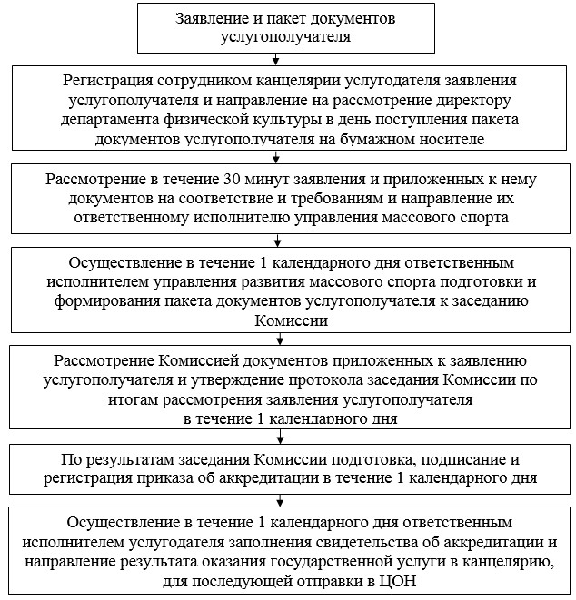

Приложение 2
к Регламенту государственной услуги
"Выдача свидетельства об аккредитации
республиканских общественных
объединений по видам спорта"
Схема функционального взаимодействия с ЦОН
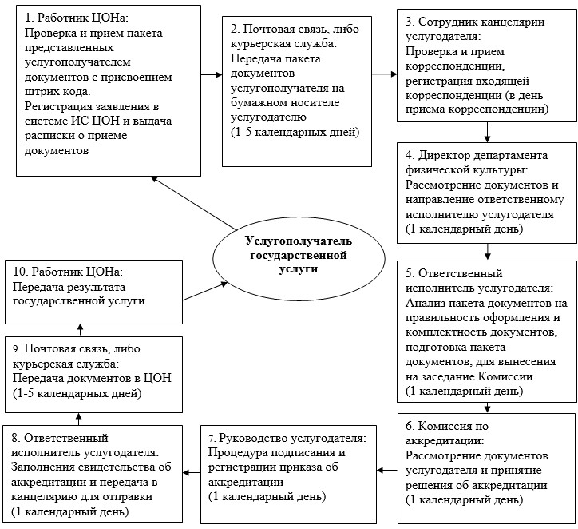

Приложение 2
к приказу Председателя
Агентства Республики Казахстан
по делам спорта и физической культуры
от 4 марта 2014 года № 72
Регламент государственной услуги
"Выплата пожизненного ежемесячного материального обеспечения
заслуженным спортсменам и тренерам"
1. Общие положения
1. Государственная услуга оказывается Агентством Республики Казахстан по делам спорта и физической культуры (далее – услугодатель) в соответствии со стандартом государственной услуги "Выплата пожизненного ежемесячного материального обеспечения заслуженным спортсменам и тренерам", утвержденным постановлением Правительства Республики Казахстан от 19 февраля 2014 года № 118 (далее – стандарт).
Прием документов и выдача результатов оказания государственной услуги осуществляются через Республиканское государственное предприятие на праве хозяйственного ведения "Центр обслуживания населения" Комитета по контролю автоматизации государственных услуг и координации деятельности центров обслуживания населения Министерства транспорта и коммуникации Республики Казахстан (далее – ЦОН).
2. Форма оказания государственной услуги: бумажная.
3. Результатом оказания государственной услуги является – выплата пожизненного ежемесячного материального обеспечения заслуженным спортсменам и тренерам.
Форма предоставления результата оказания государственной услуги: бумажная.
2. Описание порядка действий структурных подразделений
(работников) услугодателя в процессе оказания государственной
услуги
4. Основанием для начала процедуры по оказанию государственной услуги является наличие заявления физического лица (далее – услугополучатель) о предоставлении государственной услуги либо его представителя по доверенности с приложением необходимых документов для получения государственной услуги, предусмотренных пунктом 9 стандарта.
5. Содержание каждой процедуры (действия), входящих в состав процесса оказания государственной услуги, длительность выполнения:
1) фиксирование запроса на получение государственной услуги уполномоченным сотрудником структурного подразделения услугодателя в информационной системе ЦОН (далее – ИС ЦОН).
2) регистрация в канцелярии услугодателя заявления услугополучателя и направление на рассмотрение руководителю услугодателя в день поступления пакета документов услугополучателя на бумажном носитете;
3) рассмотрение заявления услугополучателя в течение 30 минут руководителем услугодателя и направление его директору департамента спорта высших достижений и спортивного резерва;
4) рассмотрение заявления услугополучателя в течение 30 минут директором департамента спорта высших достижений и спортивного резерва и направление его начальнику руководителю спортивного резерва и методического обеспечения;
5) рассмотрение в течение 30 минут руководителем управления спортивного резерва и методического обеспечения заявления услугополучателя на соответствие требованиям и направление его ответственному исполнителю управления спортивного резерва и методического обеспечения;
6) осуществление в течение шести календарных дней ответственным исполнителем управления спортивного резерва и методического обеспечения подготовки и формирования пакета документов услугополучателя к заседанию Комиссии по присвоению пожизненного ежемесячного материального обеспечения заслуженным спортсменам и тренерам (далее – Комиссия);
7) рассмотрение в течение одного календарного дня Комиссией документов приложенных к заявлению услугополучателя, утверждение протокола заседания Комиссии по итогам рассмотрения заявления услугополучателя;
8) проведение ответственным исполнителем в течение одного календарного дня процедуры подписания и регистрации приказа о присвоении пожизненного ежемесячного материального обеспечения заслуженным спортсменам и тренерам руководителем услугодателя и направление результата оказания государственной в канцелярию для последующей отправки в ЦОН.
6. Результаты процедуры (действия) по оказанию государственной услуги, который служит основанием для начала выполнения следующей процедуры (действия):
1) зарегистрированный запрос с входящим номером;
2) полнота представленных документов;
3) решение по результатам рассмотрения документов Комиссией;
4) подписание руководителем услугодателя решения по присвоению пожизненного ежемесячного материального обеспечения заслуженным спортсменам и тренерам;
5) направление результата оказания государственной услуги на бумажном носителе.
3. Описание порядка взаимодействия структурных подразделений
(работников) услугодателя, в процессе оказания государственной
услуги
7. Структурные подразделения и работники услугодателя, которые участвуют в процессе оказания государственной услуги:
1) канцелярия услугодателя;
2) руководитель услугодателя;
3) директор департамента спорта высших достижений и спортивного резерва;
4) руководитель управления спортивного резерва и методического обеспечения;
5) ответственный исполнитель управления спортивного резерва и методического обеспечения;
6) Комиссия по присвоению пожизненного ежемесячного материального обеспечения заслуженным спортсменам и тренерам.
8. Описание последовательности действий с указанием срока выполнения каждого действия приведены в приложении 1 к настоящему регламенту.
4. Описание порядка взаимодействия с центром обслуживания населения, а также порядка использования информационных систем в процессе оказания государственной услуги
9. Описание порядка обращения в ЦОН и (или) к иным услугодателям, длительность обработки запроса услугополучателя, схема-диаграмма прилагается согласно приложению 2 к настоящему регламенту.
1) для получения услуги услугополучатель обращается в ЦОН по месту регистрации.
Прием в ЦОНе осуществляется в порядке "электронной очереди" без ускоренного обслуживания. При желании услугополучателя возможно "бронирование" электронной очереди посредством портала.
Подтверждением принятия заявления является опись, копия которой вручается услугополучателю с отметкой о дате приема документов указанным органом и датой планируемой выдачи результата.
2) длительность обработки запроса услугополучателя в ЦОНе – 15 минут.
График работы ЦОНа указан в пункте 8 стандарта.
Государственная услуга оказывается в сроки, указанные в пункте 4 стандарта.
10. Описание процесса получения результата оказания государственной услуги через ЦОН, его длительность:
1) для получения результата оказания государственной услуги услугополучатель с описью документов которая была ему вручена при подаче заявления обращается в ЦОН;
2) длительность выдачи результата оказания государственной услуги – 15 минут.
11. Пошаговые действия и решения через ЦОН:
1) услугополучатель подает заявление в ЦОН;
2) сотрудник ЦОНа осуществляет идентификацию личности услугополучателя либо его представителя по доверенности, проверяет полноту пакета документов, согласно перечню документов, предусмотренному стандартом государственной услуги, проводит регистрацию заявления.
В случае предоставления услугополучателем неполного пакета документов сотрудник ЦОНа отказывает в приеме заявления.
3) инспектор накопительного отдела ЦОН передает документы услугодателю по почте, либо курьерской службой;
4) услугодатель проводит процедуру рассмотрения, оформления, заполнения и направления результата оказания государственной услуги в ЦОН по почте, либо курьерской службой, при этом фиксирует в ИС ЦОН.
5) ЦОН осуществляет выдачу результата оказания государственной услуги услугополучателю.
Приложение 1
к Регламенту государственной услуги
"Выплата пожизненного ежемесячного
материального обеспечения
заслуженным спортсменам и тренерам"
Описание последовательности действий с указанием срока
выполнения каждого действия
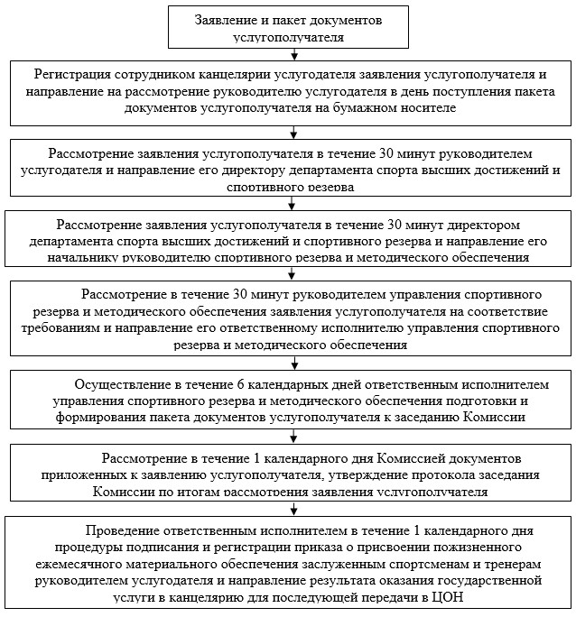

Приложение 2
к Регламенту государственной услуги
"Выплата пожизненного ежемесячного
материального обеспечения
заслуженным спортсменам и тренерам"
Схема функционального взаимодействия с ЦОН
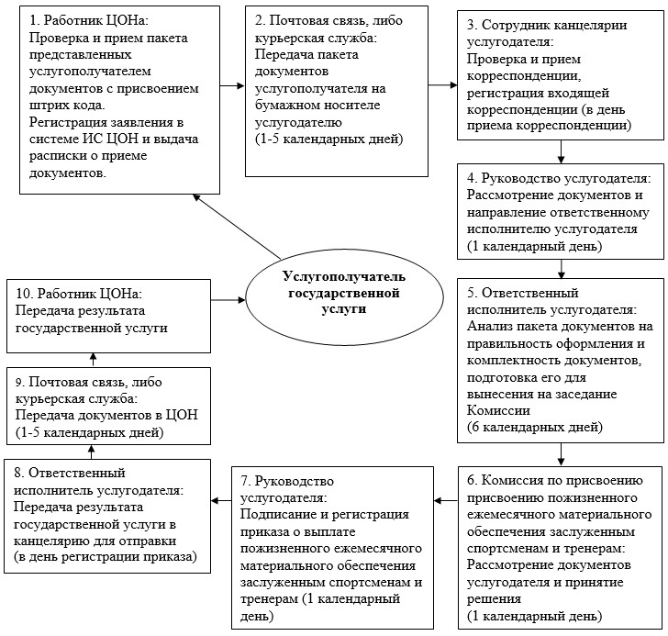

Приложение 3
к приказу Председателя
Агентства Республики Казахстан
по делам спорта и физической культуры
от 4 марта 2014 года № 72
Регламент государственной услуги
"Присвоение спортивных званий и категорий: почетное звание
"Заслуженный тренер Республики Казахстан", почетное звание
"Заслуженный мастер спорта Республики Казахстан", мастер спорта
Республики Казахстан международного класса, мастер спорта
Республики Казахстан, тренер высшего и среднего уровня
квалификации высшей категории, инструктор-спортсмен высшего
уровня квалификации высшей категории, методист высшего и
среднего уровня квалификации высшей категории, национальный
судья по спорту высшей категории, национальный судья по спорту"
1. Общие положения
1. Государственная услуга оказывается Агентством Республики Казахстан по делам спорта и физической культуры (далее – услугодатель) в соответствии со стандартом государственной услуги "Присвоение спортивных званий и категорий: почетное звание "Заслуженный тренер Республики Казахстан", почетное звание "Заслуженный мастер спорта Республики Казахстан", мастер спорта Республики Казахстан международного класса, мастер спорта Республики Казахстан, тренер высшего и среднего уровня квалификации высшей категории, инструктор-спортсмен высшего уровня квалификации высшей категории, методист высшего и среднего уровня квалификации высшей категории, национальный судья по спорту высшей категории, национальный судья по спорту", утвержденным постановлением Правительства Республики Казахстан от 19 февраля 2014 года № 118 (далее – стандарт).
Прием заявлений и выдача результатов оказания государственной услуги осуществляется через Республиканское государственное предприятие на праве хозяйственного ведения "Центр обслуживания населения" Комитета по контролю автоматизации государственных услуг и координации деятельности центров обслуживания населения Министерства транспорта и коммуникации Республики Казахстан (далее – ЦОН).
2. Форма оказания государственной услуги: бумажная.
3. Результатом оказания государственной услуги является – удостоверение о присвоении почетного и (или) спортивного звания, удостоверение о присвоении категории тренерам, методистам, инструкторам-спортсменам, удостоверение о присвоении судейской категории по спорту или копия приказа о присвоении почетного и (или) спортивного звания и категорий.
Форма предоставления результата оказания государственной услуги: бумажная.
2. Описание порядка действий структурных подразделений
(работников) услугодателя в процессе оказания государственной
услуги
4. Основанием для начала процедуры по оказанию государственной услуги является наличие заявления физического лица (далее – услугополучателя) о предоставлении государственной услуги либо его представителя по доверенности с приложением необходимых документов для получения государственной услуги, предусмотренных пунктом 9 стандарта.
5. Содержание каждой процедуры (действия), входящих в состав процесса оказания государственной услуги, длительность выполнения:
1) фиксирование запроса на получение государственной услуги уполномоченным сотрудником структурного подразделения услугодателя в информационной системе ЦОН (далее – ИС ЦОН).
2) регистрация сотрудником канцелярии услугодателя заявления услугополучателя и направление на рассмотрение директору департамента физической культуры в день поступления пакета документов услугополучателя на бумажном носитете;
3) рассмотрение в течение 30 минут директором департамента физической культуры заявления и приложенных к нему документов на соответствие требованиям и направление их ответственному исполнителю;
4) осуществление в течение десяти календарных дней ответственным исполнителем подготовки и формирования пакета документов услугополучателя к заседанию Республиканской комиссии по присвоению спортивных званий и категорий (далее – Комиссия);
5) рассмотрение Комиссией документов приложенных к заявлению услугополучателя и утверждение протокола заседания Комиссии по итогам рассмотрения заявления услугополучателя в течение одного календарного дня;
6) по результатам заседания Комиссии подготовка, подписание и регистрация приказа о присвоении спортивного звания и категорий в течение двух календарных дней;
7) осуществление в течение пяти календарных дней ответственным исполнителем услугодателя посредством типографии изготовления удостоверения о присвоении почетного и (или) спортивного звания, удостоверение о присвоении категории тренерам, методистам, инструкторам-спортсменам, удостоверение о присвоении судейской категории по спорту;
8) направление в течение одного календарного дня ответственным исполнителем услугодателя результата оказания государственной в канцелярию для последующей передачи в ЦОН.
6. Результаты процедуры (действия) по оказанию государственной услуги, который служит основанием для начала выполнения следующей процедуры (действия):
1) зарегистрированный запрос с входящим номером;
2) полнота представленных документов;
3) решение по результатам рассмотрения документов Комиссией;
4) подписание руководителем услугодателя решения по присвоению спортивного звания и категории;
5) направление результата оказания государственной услуги на бумажном носителе.
3. Описание порядка взаимодействия структурных подразделений
(работников) услугодателя, в процессе оказания государственной
услуги
7. Структурные подразделения и работники услугодателя, которые участвуют в процессе оказания государственной услуги:
1) канцелярия услугодателя;
2) директор департамента физической культуры и спорта;
3) ответственный исполнитель управления национальных видов спорта, развития массового спорта;
4) Комиссия по присвоению спортивных званий и кагорий;
5) руководитель услугодателя.
8. Описание последовательности действий с указанием срока выполнения каждого действия приведены в приложении 1 к настоящему регламенту.
4. Описание порядка взаимодействия с центром обслуживания
населения, а также порядка использования информационных систем
в процессе оказания государственной услуги
9. Описание порядка обращения в ЦОН и (или) к иным услугодателям, длительность обработки запроса услугополучателя, схема функционального взаимодействия с ЦОН прилагается согласно приложению 2 к настоящему регламенту.
1) для получения услуги услугополучатель обращается в ЦОН по месту регистрации.
Прием в ЦОНе осуществляется в порядке "электронной очереди" без ускоренного обслуживания. При желании услугополучателя возможно "бронирование" электронной очереди посредством портала.
Подтверждением принятия заявления является опись, копия которой вручается услугополучателю с отметкой о дате приема документов указанным органом и датой планируемой выдачи результата.
2) длительность обработки запроса услугополучателя в ЦОНе – 15 минут.
График работы ЦОНа указан в пункте 8 стандарта.
Государственная услуга оказывается в сроки, указанные в пункте 4 стандарта.
10. Описание процесса получения результата оказания государственной услуги через ЦОН, его длительность:
1) для получения результата оказания государственной услуги услугополучатель с описью документов которая была ему вручена при подаче заявления обращается в ЦОН;
2) длительность выдачи результата оказания государственной услуги – 15 минут.
11. Пошаговые действия и решения через ЦОН:
1) услугополучатель подает заявление в ЦОН;
2) сотрудник ЦОНа осуществляет идентификацию личности услугополучателя либо его представителя по доверенности и проверяет полноту пакета документов, согласно перечню документов, предусмотренному стандартом государственной услуги, проводит регистрацию заявления.
В случае предоставления услугополучателем неполного пакета документов сотрудник ЦОНа отказывает в приеме заявления.
3) инспектор накопительного отдела ЦОН передает документы услугодателю по почте, либо курьерской службой;
4) услугодатель проводит процедуру рассмотрения, оформления, присвоения спортивных званий, категорий и направляет результат оказания через канцелярию услугодателя в ЦОН по почте, либо курьерской службой, при этом фиксирует в ИС ЦОН.
5) ЦОН выдает услугополучателю удостоверение о присвоении почетного и (или) спортивного звания, удостоверение о присвоении категории тренерам, методистам, инструкторам-спортсменам, удостоверение о присвоении судейской категории по спорту или копию приказа о присвоении почетного и (или) спортивного звания и категорий.
Приложение 1
к Регламенту электронной государственной
услуги "Присвоение спортивных званий и
категорий: почетное звание "Заслуженный
тренер Республики Казахстан", почетное
звание "Заслуженный мастер спорта
Республики Казахстан", мастер спорта
Республики Казахстан международного
класса, мастер спорта Республики
Казахстан, тренер высшего и среднего
уровня квалификации высшей категории,
инструктор-спортсмен высшего уровня
квалификации высшей категории,
методист высшего и среднего уровня
квалификации высшей категории,
национальный судья по спорту
высшей категории, национальный
судья по спорту"
Описание последовательности действий с указанием срока
выполнения каждого действия
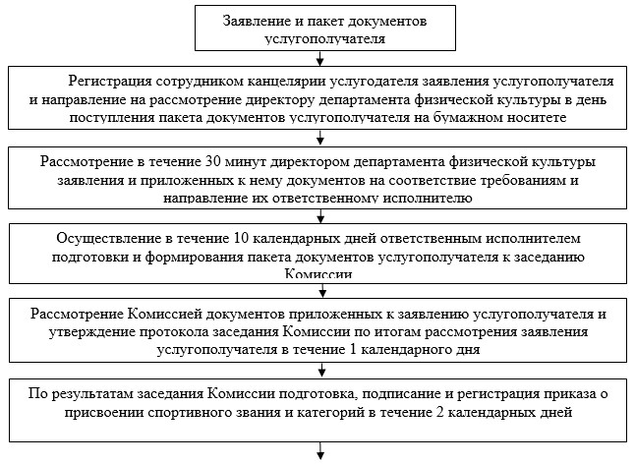

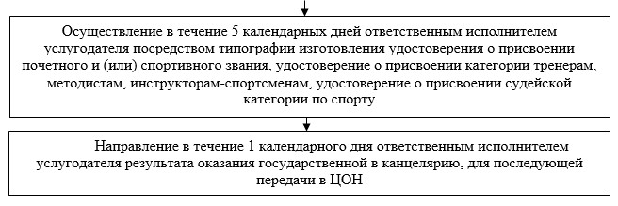

Приложение 2
к Регламенту электронной государственной
услуги "Присвоение спортивных званий и
категорий: почетное звание "Заслуженный
тренер Республики Казахстан", почетное
звание "Заслуженный мастер спорта
Республики Казахстан", мастер спорта
Республики Казахстан международного
класса, мастер спорта Республики
Казахстан, тренер высшего и среднего
уровня квалификации высшей категории,
инструктор-спортсмен высшего уровня
квалификации высшей категории,
методист высшего и среднего уровня
квалификации высшей категории,
национальный судья по спорту
высшей категории, национальный
судья по спорту"
Схема функционального взаимодействия с ЦОН
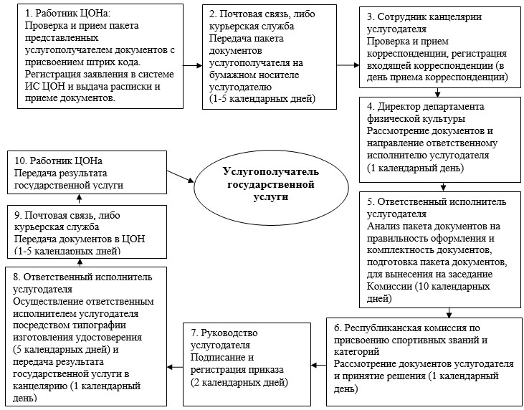

© 2012. РГП на ПХВ «Институт законодательства и правовой информации Республики Казахстан» Министерства юстиции Республики Казахстан

